**Специальность «Вычислительная техника**

**и программное обеспечение»**



**Лабораторная №7**

**По дисциплине:**

«Разработка мобильных приложений»

**Выполнил:** Мурат Бекежан

ВТиПО 21_2у

Дизайн activity_login

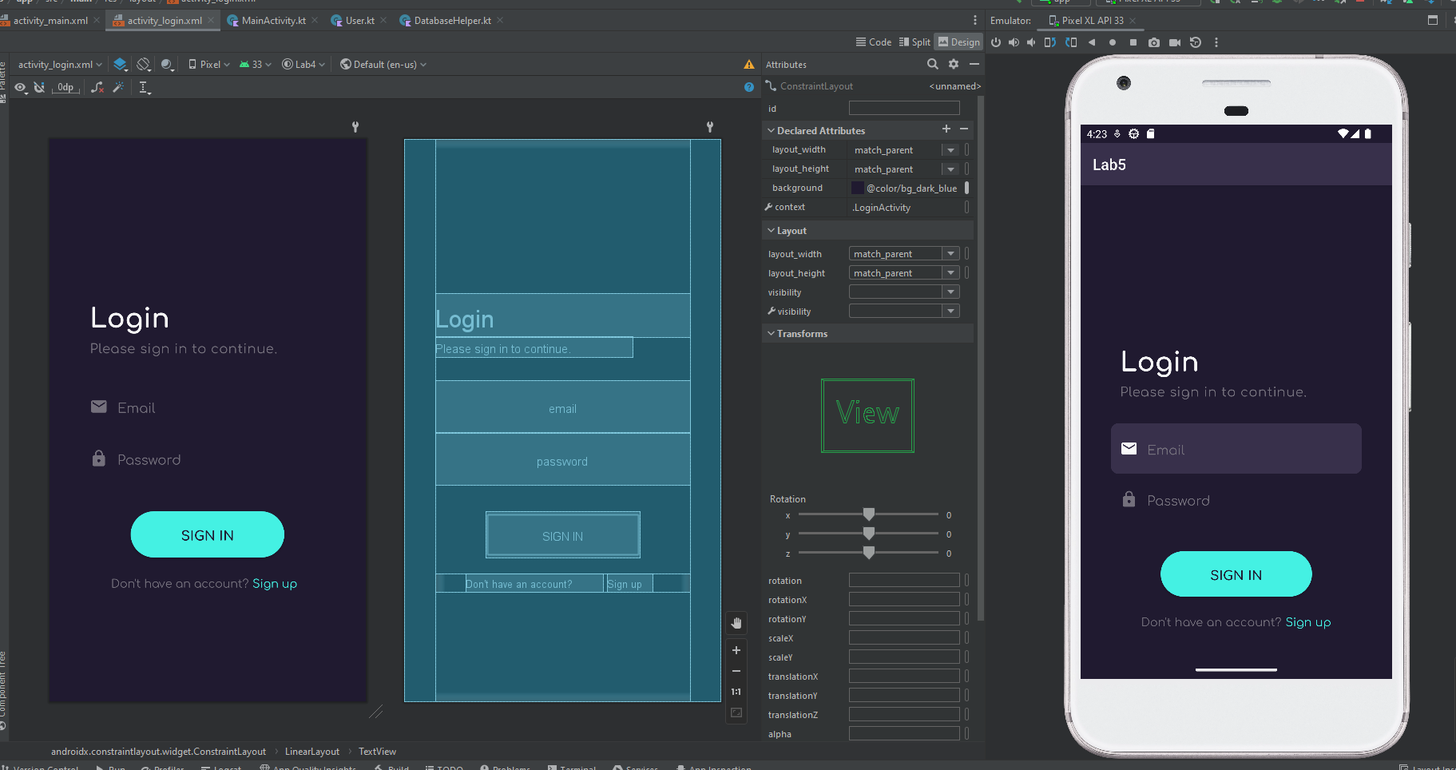

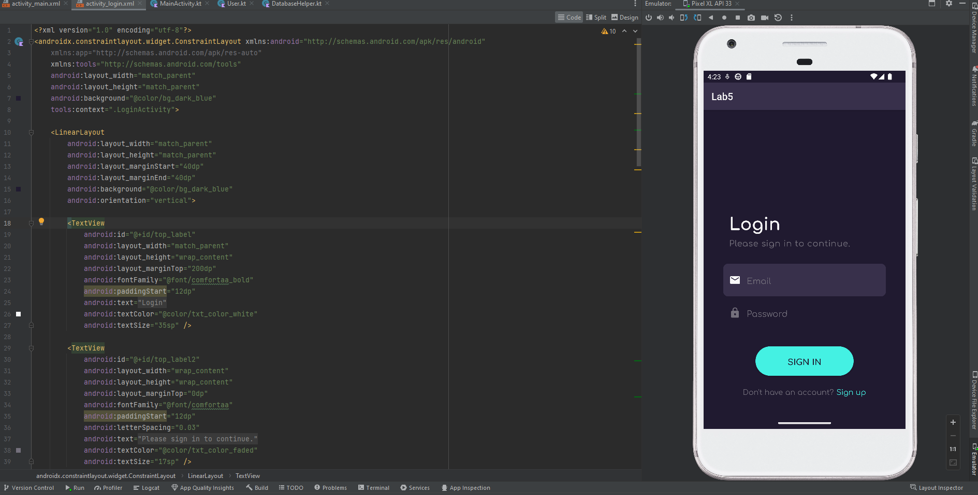

Мои переменные с EditText и Button

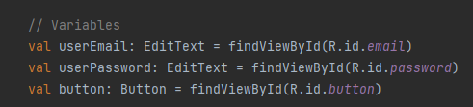

Метод нажатия на кнопку входа. Проверка на “дурака” с правильно введенным email и паролем.

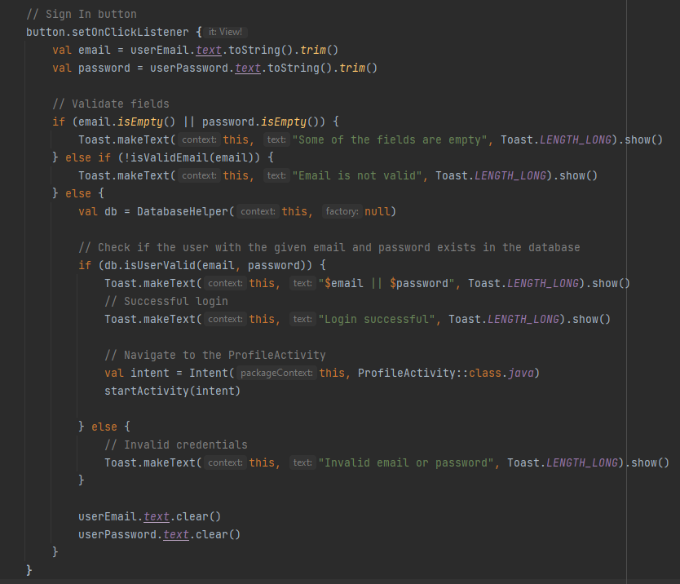

А также проверка на существующего пользователя в БД в классе DatabaseHelper

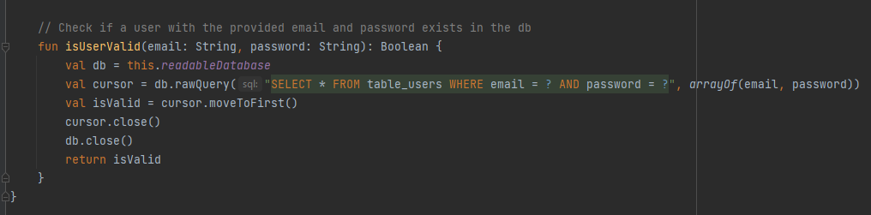

Также метод перехода на MainActivity, в случае, если пользователь не зарегистрирован и метод на проверку правлильности ввода email

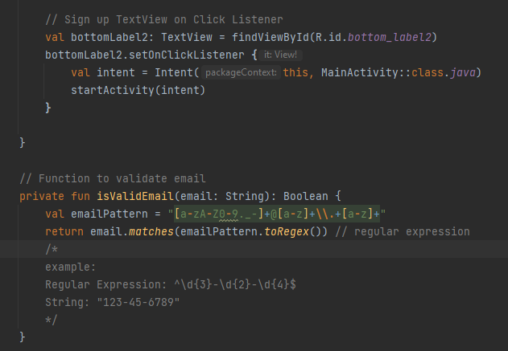

Проверка входа и переход в ProfileActivity

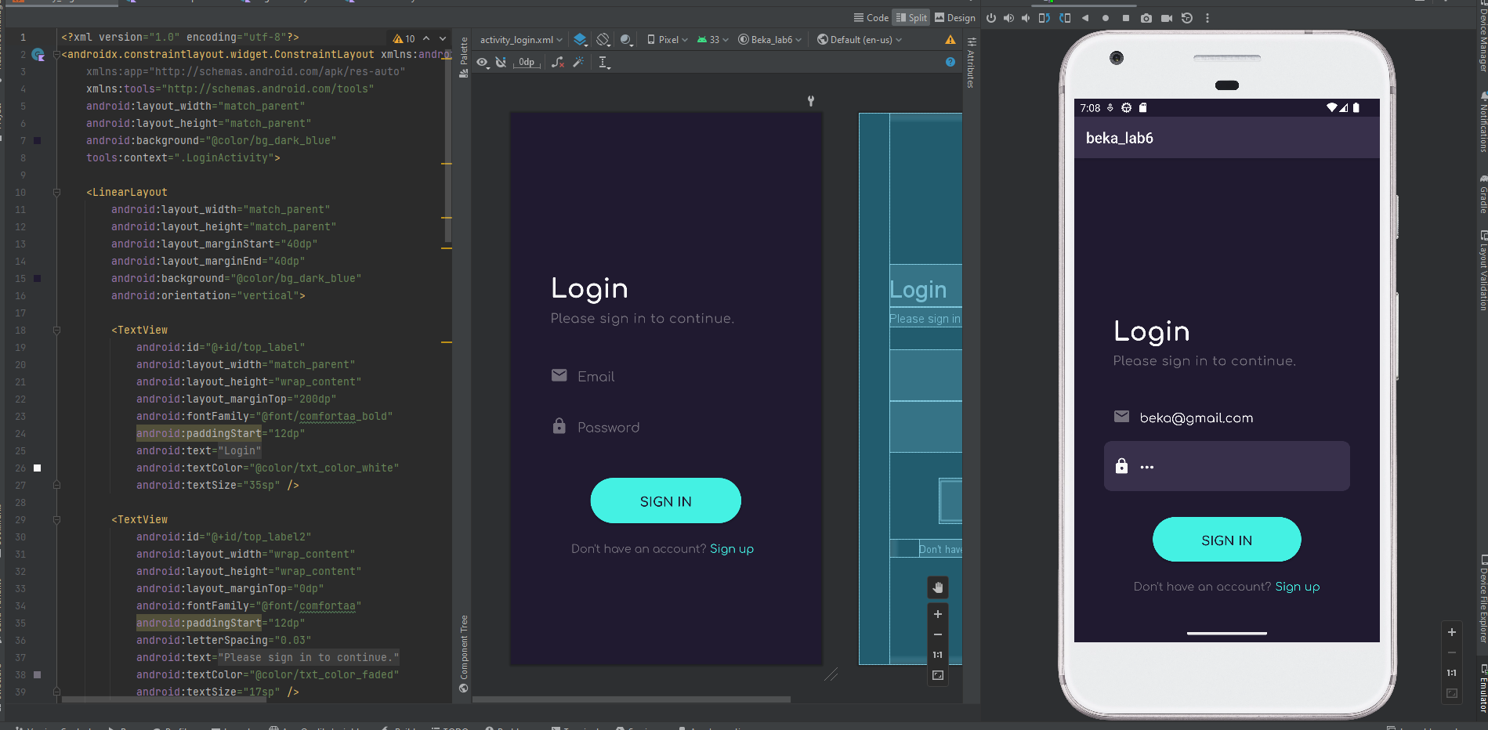

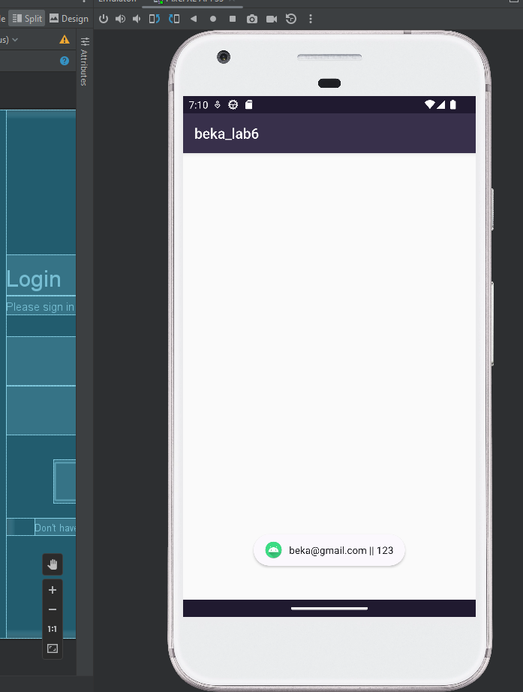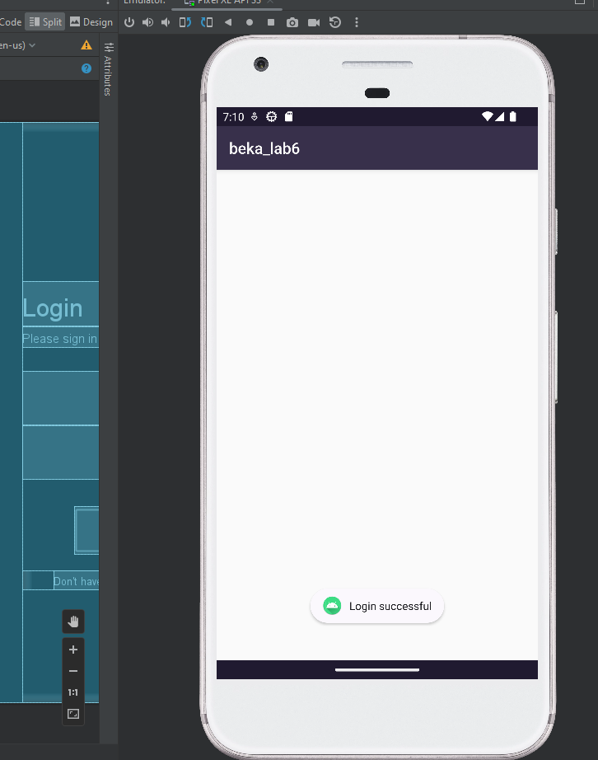

Данные с БД из Device File Explorer> data> data> com.example.beka_lab6> app

